Procesamiento Digital de Imágenes I

Detección de osteoporosis

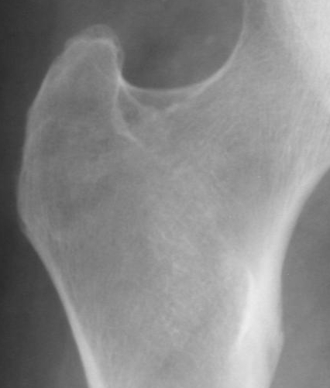

Índice
1- Resumen 3
2- Conceptos generales 4
2.1- Osteoporosis 4
2.2- Procesamiento digital de imágenes 4
3- Aspectos generales del trabajo 5
3.1- Objetivos 5
3.2- Alcance 5
4- Desarrollo 6
4.1- Metodología de trabajo 6
4.2- Técnicas de PDI utilizadas 6
4.2.1- Convolución 6
4.2.2- Filtros 9
A)Filtro paso bajo 9
B)Filtro paso alto 10
4.2.3- Transformaciones de punto 11
4.2.4- Transformadores morfológicos 11
4.2.5- Análisis de textura 11
4.3- Análisis y comparación de técnicas 11
5- Resultados 12
6- Conclusión 13
7- Anexos 14
8- Bibliografía 15

Resumen

Conceptos generales

Osteoporosis
La osteoporosis es una enfermedad en la cual disminuye la cantidad de minerales en el hueso, perdiendo fuerza la parte de hueso trabecular y reduciéndose la zona cortical por un defecto en la absorción del calcio, lo que los vuelve quebradizos y susceptibles de fracturas y de microfracturas, así como anemia y ceguera. La densidad mineral de los huesos se establece mediante la densitometría ósea.
Es la principal causa de fracturas óseas en mujeres después de la menopausia y ancianos en general. La osteoporosis no tiene un comienzo bien definido y, hasta hace poco, el primer signo visible de la enfermedad acostumbraba a ser una fractura de la cadera, la muñeca o de los cuerpos vertebrales que originaban dolor o deformidad.

Procesamiento digital de imágenes
El procesamiento digital de imágenes es el conjunto de técnicas que se aplican a las imágenes digitales con el objetivo de mejorar la calidad o facilitar la búsqueda de información.

Aspectos generales del trabajo
Antes de comenzar explicando el desarrollo del trabajo expondremos cuales son los aspectos generales del mismo, tales como sus objetivos, alcance, [agregar más o quitar] etc.

Objetivos
El objetivo principal de nuestro trabajo es el de lograr una aplicación capaz de detectar y reconocer las zonas de interés que hay en el fémur (triángulo de Ward y área compresiva principal) para luego, a través del estudio de las mismas, determinar el grado de presencia de osteoporosis. Para esto se utilizarán distintas técnicas de procesamiento digital de imágenes, como por ejemplo, detección de bordes mediante filtros, análisis de texturas, etc.
Además, se realizará un estudio comparativo de las distintas técnicas y se seleccionarán las que den mejores resultados para nuestro propósito.

Alcance

[OTROS]

Desarrollo

Metodología de trabajo

Técnicas de PDI utilizadas
A continuación explicaremos brevemente las técnicas que utilizamos y probamos para el desarrollo de nuestra aplicación.

Convolución
Es el tratamiento de imágenes más empleado y conocido. Las convoluciones discretas son muy usadas en el procesado de imagen para el suavizado de imágenes, el afilado de imágenes, detección de bordes, y otros efectos. Mediante este proceso se calcula el valor de un determinado punto en función del suyo y el de sus vecinos, aplicando una simple operación matemática en función de la cual se obtendrá un valor resultante para el punto en cuestión.
Una ventana deslizante, llamada ventana de convolución, se centra en cada píxel de una imagen de entrada y genera nuevos píxeles de salida. Para aplicar la máscara a esa zona se multiplican los valores de los puntos que rodean al píxel que estamos tratando por su correspondiente entrada o coeficiente en la máscara y luego se suman esos productos (ver ilustración 1). El proceso es bastante repetitivo, algo costoso en tiempo en función del tamaño de la imagen, pero sencillo y eficaz.
Muchas máscaras de convolución tienen coeficientes que suman un total de 1, en este caso, la imagen convolucionada tendrá la misma intensidad media que la imagen original. Otras máscaras de convolución tienen coeficientes positivos y negativos y suman un total de 0, en esta situación se generarán valores de píxeles negativos. En caso de que nos salgamos del rango impuesto para la imagen f(x,y), bien porque necesitemos utilizar máscaras cuya suma de valores sea mayor que la unidad o porque utilicemos máscaras con coeficientes negativos, debemos normalizar el resultado aplicando la función más adecuada en cada caso.
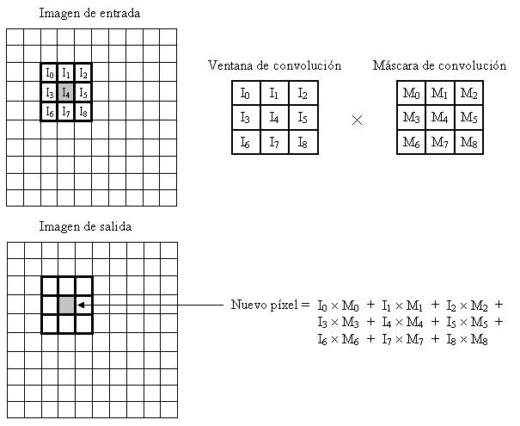Ilustración 1: Proceso de convolución
La primera cuestión al implementar una función de convolución es como tratar los bordes de la imagen. Cuando la ventana de convolución se centra en el primer píxel de una imagen en (0,0), la ventana deslizante sobresale de la imagen en el borde superior y en el izquierdo, como se puede ver en la ilustración 2.
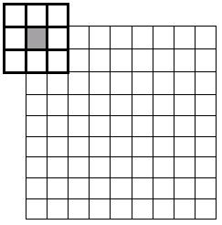Ilustración 2: Problema de aplicar la ventana de convolución
Hay varias maneras para solucionar este problema:
- La primera solución es tratar las celdas vacías en la ventana de convolución como ceros. Esto se conoce como zero-padding. Es fácil de realizar pero no es una buena idea si los bordes de la imagen resultante son tan importantes como el resto de la imagen.
- La siguiente solución es empezar la convolución en la primera posición donde la ventana no sobresalga de la imagen. Si la máscara de convolución es de tamaño 3x3, se empezaría convolucionando con el píxel en (1,1) en vez del píxel en (0,0). Este método es sencillo de implementar. En la imagen de salida, los bordes convolucionados son copiados para crear una imagen con el mismo tamaño que la imagen de entrada.
- Otros métodos amplían la imagen antes de convolucionarla. Una forma de hacerlo es duplicar los bordes. Usando una máscara 3x3, se copiarían la filas superior e inferior, así como las columnas izquierda y derecha.
- El otro método es “envolver” la imagen, es decir, considerar como píxel contiguo al del borde izquierdo, el píxel del borde derecho y viceversa, así como con los del borde superior e inferior. Si se quiere convolucionar una imagen 256x256 con una máscara de convolución de 3x3, la primera ventana de convolución opera con los píxeles en las posiciones que se ven en la siguiente ilustración.

Filtros
Ilustración 3: Solución empleando el método de "envolver" la imagen

Filtro paso bajo
El filtro paso bajo es un tipo de filtro de suavizado empleado para remover ruido de alta frecuencia espacial en una imagen digital. Este ruido es generalmente introducido en la imagen durante el proceso de conversión de analógico a digital como un efecto secundario de la conversión física de patrones de energía luminosa a una cancelación de las variaciones más rápidas entre píxel y píxel. El ruido aparece de manera aleatoria a manera de puntos en la imagen, usualmente con valores bastante distintos a los vecinos más cercanos.
El efecto visual de un filtro paso bajo es el suavizado de la imagen y reducción del número de niveles de gris de la escena. Las altas frecuencias, que corresponden a las transiciones abruptas, son atenuadas. El suavizado tiende a minimizar ruidos y origina una imagen menos nítida, con niveles de gris más difuminados.
La frecuencia de corte del filtro está determinada por el tamaño de la máscara del filtro y de los coeficientes. La máscara para un filtro paso bajo siempre tiene sentido para un número mayor que 1. La suma es posteriormente normalizada, así los coeficientes representan un porcentaje de contribución de cada píxel al nuevo píxel.
Algunas de las máscaras comunes de filtros paso bajo son:
1 | 1 | 1
1 | 1 | 1
1 | 1 | 1
Media (1/9)
1 | 2 | 1
2 | 4 | 2
1 | 2 | 1
Gausiano(1/16)
El filtro protege los componentes de baja frecuencia de la imagen. Los resultados de realizar un filtrado paso bajo son suavizar y hacer borrosa la imagen.

Filtro paso alto
De manera general, el filtro paso alto opera de la misma manera que el filtro paso bajo, mediante el análisis de los valores de cada píxel y cambiando estos de acuerdo a los valores de los píxeles vecinos. El efecto en este filtro es, sin embargo, el opuesto. En vez de obtener un suavizado de la imagen, el filtro paso alto realza detalles de la imagen.
Desafortunadamente, esto tiende también a enfatizar en muchas ocasiones el ruido existente en la imagen. Por ello, el uso de este filtro debe reservarse preferentemente a imágenes con muy poco ruido.
Es usado para amplificar los detalles con frecuencias altas en una imagen, mientras todas las frecuencias bajas de la imagen permanecen igual
El filtrado paso alto es el más usado cuando los objetos en una imagen están poco identificados. Con este filtrado, las partes de la imagen con frecuencias altas serán resaltadas, mientras las porciones de imagen con frecuencias bajas serán oscurecidas. El contraste de la imagen generalmente se incrementa con el efecto negativo de que el ruido se amplifica.

Transformaciones de punto

Transformadores morfológicos

Análisis de textura

Análisis y comparación de técnicas

Resultados

Conclusión

Anexos

Bibliografía

Los filtros paso alto generalmente en el valor central de las máscaras tiene valores altos. Los valores más pequeños de los coeficientes de las máscaras son usados para compensar los efectos de los coeficientes más altos en caso de que los píxeles vecinos y el píxel a calcular no tengan grandes diferencias en sus valores (superficies homogéneas).
Máscaras típicas del filtro paso alto:
-1 | -1 | -1
-1 | 8 | -1
-1 | -1 | -1
Para el caso en que la matriz sea 5x5 el valor central será 24 y si es 8x8 el valor central será 48.

Detección de borde
Al hablar de detección de bordes, el término sugiere que la aplicación de un algoritmo con este propósito dará como resultado un contorno. Sin embargo, el objetivo de un algoritmo de detección de bordes es obtener imágenes cuya salida muestre píxeles de mayor intensidad en los valores que detecten transiciones cercanas. Los bordes son encontrados en zonas de la imagen donde el nivel de intensidad fluctúa bruscamente.
Cuanto más rápido se produce el cambio de intensidad, el borde es más fuerte. Para poder detectar los bordes de los objetos debemos detectar aquellos puntos de borde que los forman. Así, un punto de borde puede ser visto como un punto en una imagen donde se produce una discontinuidad en el gradiente.Un buen proceso de detección de bordes facilita la elaboración de fronteras de objetos, con lo que el proceso de reconocimiento de objetos se simplifica. el método más aceptado en la detección de bordes consiste en la aplicación de filtros de suavizado seguidos por filtros de derivadas. Estos últimos son los que sirven para detectar los cambios o transiciones en los niveles de gris en una imagen.
El método más aceptado en la detección de bordes consiste en la aplicación de filtros de suavizado seguidos por filtros de derivadas. Estos últimos son los que sirven para detectar los cambios o transiciones en los niveles de gris en una imagen.
Algunos de los algoritmos de detección de bordes más comunes son los siguientes:
- Técnicas basadas en el gradiente:
o Operador de Roberts
o Operador de Sobel
o Operador de Prewitt
o Operador Isotrópico (u operador de Frei-Chen)
- Operadores basados en cruces por cero:
o Operador de Marr-Hildreth
o Detector de Canny
Los operadores basados en el gradiente asumen que los bordes de una imagen son píxeles con un alto gradiente. Un rápido índice de cambio de intensidad en alguna dirección dada por el ángulo del vector gradiente puede observarse en los píxeles de los bordes. En la figura se muestra un píxel de borde ideal con su correspondiente vector de gradiente. En el píxel, la intensidad cambia de 0 a 255 en dirección del gradiente. La magnitud del gradiente indica qué tan marcado está el borde. Si calculamos el gradiente en regiones uniformes obtendremos un vector de valor 0, lo que significa que no hay píxeles de borde [IPA, 2003].
Un píxel de borde se describe mediante dos características importantes:
1. Intensidad del borde, que es igual a la magnitud del gradiente.
2. Dirección del borde, que es igual al ángulo del gradiente.
El gradiente se estima por medio del uso de operadores. Algunos de estos operadores se describen a continuación.

Operador de Roberts
Es el operador de gradiente más simple. Utiliza las direcciones diagonales para calcular el
vector gradiente mediante las máscaras que se muestran en la figura 3.6.
0 1 1 0
-1 0 0 -1
Gy Gx
Figura 3.6 Máscaras del Operador de Roberts.
Operador de Sobel
Operador de Prewitt
Operador Isotrópico

Hay que explicar:
- Histograma
- Umbralado
- Normalzación
- erosión-dilatación
- Ventana de convolución

